Ośrodek Rehabilitacyjno-Edukacyjno-Wychowawczy
Myślenice Zdrojowa119

Konspekt: Ćwiczenia ogólnorozwojowe z piłką
Prowadzący: Opiekun lub rodzic
Zajęcia: Wychowanie Fizyczne
Temat: Ćwiczenia ogólnorozwojowe z taśmą Thera - Band
Cele ogólne: Praca nad doskonaleniem ogólnej sprawności motorycznej
Cele szczegółowe: Zwiększenie wydolności krążeniowo –oddechowej, utrwalanie nawyków prawidłowej postawy ciała
Forma: indywidualna
Metoda: praktyczne działanie
Przybory: taśma Thera - Band

Przebieg zajęć:
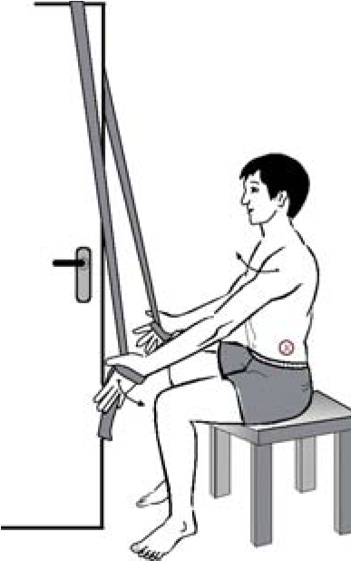
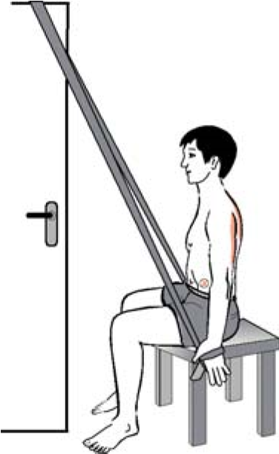
- Pozycja siedząca przed otwartymi drzwiami. Zahacz taśmę elastyczną od góry na skrzydle drzwi (jak na rysunku obok). Owiń końce taśmy elastycznej wokół dłoni. Kciuki dłoni są skierowane ku sufitowi lub do siebie. Palce dłoni pozostaw otwarte. Łokcie są wyprostowane, a stawy barkowe zgięte. Górna część ciała jest wyprostowana, klatka piersiowa jest lekko wysunięta do przodu. Ręce z wyprostowanymi łokciami znajdują się z boku i nieco z tyłu tułowia. Kciuki nadal są skierowane do przodu lub do krzesła. Ruch: powoli, płynnie i symetryczne ciągnij taśmę do dołu. Górną część ciała trzymaj prosto i stabilnie. W trakcie ćwiczenia nie naprężaj mięśni szyi i głowy. Taśma elastyczna powinna być cały czas napięta. 10x

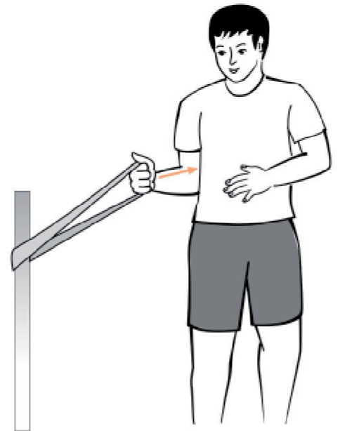
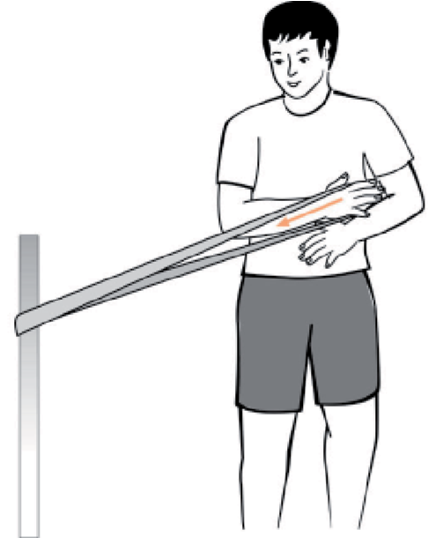
- Pozycja stojąca lub siedząca. Ćwiczone ramię trzymaj blisko tułowia. Ugnij staw łokciowy do kąta 90 stopni i wychyl nieco na zewnątrz. W tym ułożeniu złap rozciągniętą już trochę i zaczepioną np. o nogę stołu, taśmę elastyczną. Taśmę elastyczną dociągnij do żeber po przeciwnej stronie, połóż przedramię płasko na brzuchu. Płynne wykonywanie ruchu z ramieniem przyłożonym do tułowia. Kontroluj fazę powrotu, nie pozwól, aby taśma przy powrocie szarpnęła rękę. 10x

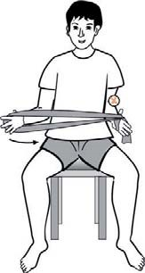
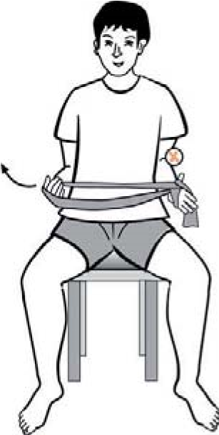
- Pozycja siedząca ze stopami rozstawionymi szeroko i stabilnie opartymi na podłożu. Taśma elastyczna owinięta jest wokół obydwu dłoni. Ramiona trzymaj blisko tułowia. Już w pozycji wyjściowej dobierz długość początkową taśmy tak, aby była lekko napięta. Kręgosłup i głowę trzymaj prosto, tułów stabilnie. Maksymalna rotacja ćwiczonego ramienia na zewnątrz, można przy tym nieznacznie oderwać łokieć od tułowia. Drugą kończynę trzymaj przez całe ćwiczenie nieruchomo i blisko tułowia. Płynny, naprzemienny ruch rotacji na zewnątrz i z powrotem do pozycji wyjściowej, bez utraty naprężenia taśmy rehabilitacyjnej w trakcie wykonywania całej serii ćwiczenia. 10x

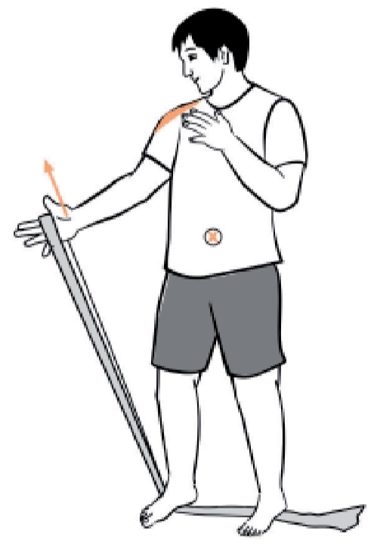
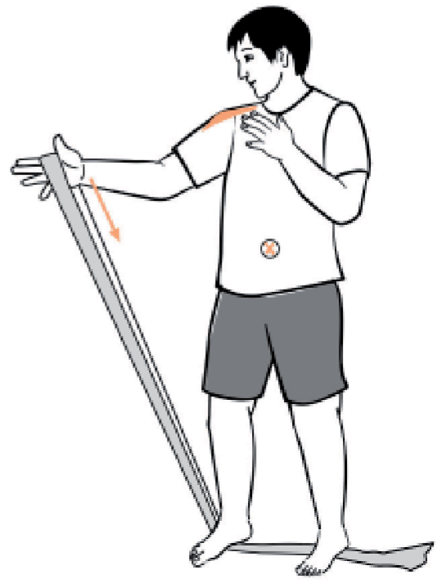
- Pozycja stojąca. Stań stopami na taśmie elastycznej. Owiń wokół dłoni ćwiczonej ręki końcówkę taśmy. Kciuk skieruj do przodu i lekko w górę. Unieś dłoń po skosie do wysokości pasa, taśma powinna być już w tym momencie lekko napięta. Trzymaj głowę i kręgosłup prosto, tułów stabilnie. Unieś dłoń, rozciągając jednocześnie taśmę do kąta nieco powyżej 90 stopni. Rękę trzymaj wyprostowaną lub lekko zgiętą w łokciu. Z pozycji wyjściowej rozciągaj zaczepioną na dłoni taśmę w kierunku do góry i w bok (po skosie). Ćwiczenie wykonuj powoli i bardzo płynnie. Szczególnie w stanach po uszkodzeniu mięśnia nie wolno wykonywać gwałtownych ruchów. Unieś kończynę, rozciągając jednocześnie taśmę do wysokości barków i ewentualnie nieco powyżej. Zatrzymaj ruch w końcowej fazie, po czym bardzo powoli opuść kończynę do pozycji wyjściowej. 10x

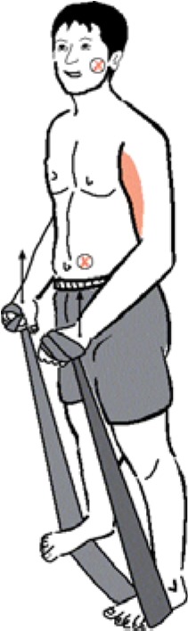
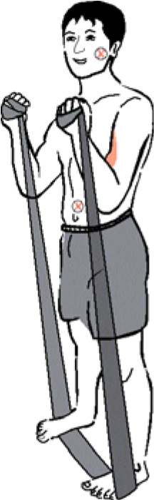
- Pozycja stojąca na taśmie elastycznej z szeroko rozstawionymi stopami. Prawidłowa, wyprostowana postawa ciała. Łokcie są prawie wyprostowane. Opierają się na boku tułowia. Owiń taśmę z obydwu stron, od wewnętrznej strony dłoni, tak aby dobrze się zamocowała. Kciuki skieruj na zewnątrz, najmocniej pracują wówczas bicepsy. Zegnij symetrycznie i maksymalnie ręce w łokciach. Ustawienie przedramion i dłoni pozostaje przy tym bez zmian, wykonują w trakcie zginania łokcia obrót od środka na zewnątrz. Powoli, ale równomiernie i symetrycznie wykonuj zginanie łokci obu rąk. Górna część ciała nie porusza się (zamachy tułowiem są zabronione)! Łokcie nie powinny być nigdy skierowane na zewnątrz. Taśma terapeutyczna powinna być zawsze napięta nawet w pozycji wyjściowej. 10x

